- SCI本体
- SCIの収納場所
SCI本体は はやぶさ２の本体の下部（太陽光パネル、通信装置などのアンテナは上部）に収納されている。下部には、サンプラーホーン、ターゲットマーカーなども合わせて収納されている。底面には銅板（爆発して膨張し ボウル（球）の形となって りゅうぐう に衝突する）が収納されている。
- SCIの構造
上部に分離機構、中ほどに機器部、下部の爆薬部に分かれている。はやぶさ２から切り離された SCI自体は推進装置や、方向などを修正する機能はもっていない。このため上部の分離機構は、はなぶさ２から りゅうぐう に正確に向かっていく必要がある。
特殊なバネ（ヘルカルスプリング）で接続されている。はやぶさ２とバネは 少量の火薬が爆発し分離される。バネにより、ゆっくりとしたスピードで回転ながらSCIは はやぶさ２ 本体から離れて行く。（回転がないと、軌道がずれるため） なお、このバネは、サンプル採取用や、再突入放出用にも応用されている。（基本的は、同じ原理だがサイズが多少異なる）
- 起爆装置の調整
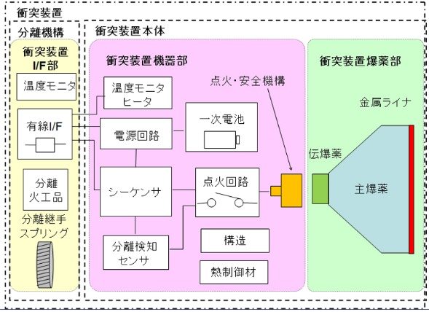
中ほど機器部は爆薬を点火させるための起爆装置（タイマー）などを収納されている。SCIを放出した後、はやぶさ２ は、安全な場所へ退避をする必要がある。 りゅうぐう の地形など、細かい情報は、地球からは十分に分かっていない。実際に近づいて、 衝突地点を決めていくために、起爆の時間も調整できるようになっている。
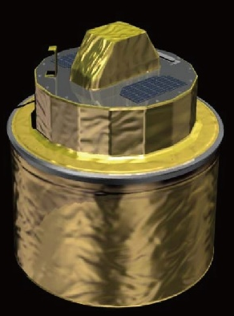
（1）分離機構部
分離スプリングなど

（2）機器部
電源、センサーなど

（3）爆薬部（衝突装置）
爆薬、銅板など

図１ SCI 本体の構造
図２ SCI回路図

２.衝突装置の構造
  - 衝突装置の構造
SCIの下部（りゅうぐうに衝突して行く方向）には衝突装置が収納されている。衝突装置は、銅板(金属ライナ)、収納容器、爆薬から構成される。（図３，４参照）
奥行１５㎝
（1）厚さ５㎜のステンレス容器

（2）爆薬 約５㎏
直径２６㎝

（3）衝突体 銅の板
厚さ 4㎜ 2.5㎏

図３ 衝突装置の構造
図４ 衝突装置の内部構造

  - 銅を使用した理由
銅の板(ライナ)は、硬度の固いタンタルなどの多くの材質について検討された。金属の溶ける融点が低く爆発でボウル(球状)で変形しやすいこと。 りゅうぐう の中には存在しないことなどから、銅が採用された。（鉄は融点が高く、 りゅうぐう の中に存在している可能性がある。衝突の後サンプルを採取する際に、分析に支障があるため）
銅板と火薬の開発は、日本工機工業(株)とJAXAが共同で行った。銅板を使用したこの方法は第2次世界大戦の頃から対戦車の徹甲弾として、既に開発されていた。（銅のライナが液状に鋭利な形に変形し、戦車の固い鉄板を突き破る）これはノイマン=モンロー効果として知れていた。
この原理を応用し、球状になるように設計された。ライナは、正確には、表面の中心には、へこみがあり、球状になりやすい設計となっている。

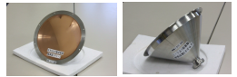
図４―２ 衝突体の写真：側面側
図４－1 衝突体の写真：底面側
３.開発に向けて
（1）衝突体の工夫（相反する条件に向けて）
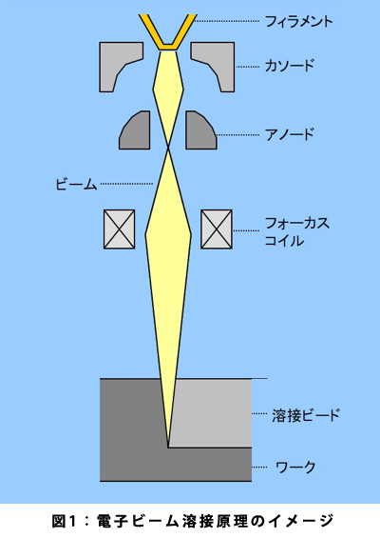
狙った位置に正確に衝突するためには、銅とステンレスは均一を溶接され、爆圧で均等に剥離する必要がある。「溶接は取れてはいけいない。でも必要な時は取れる。」相反する要求や、熱伝導率、融点を異なる金属で行うためには、高度な技術が必要となる。
東成エレクロビーム（株）が電子ビーム溶接としてこの業務を受け持った。高真空中でフィラメント電極から高速に加速された電子ビームを、集光レンズと電磁コイルで収束して衝突させる。（図５ 参照）
高真空中で行うため、大気の汚染が少なく、厚さや材質の異なる金属の溶接ができる。一般に使用されているアーク溶接よりもパワーが大きい。レーザー溶接もあるが溶接部の大気の酸化などがあり完全に防止できない。このためアーク溶接よりさらにパワーが高い電子ビーム溶接を行った。厚さ5mmのライナは、溶接部分だけは10㎜に増やし、強度を持たせている。
図５ 電子ビーム溶接のイメージ

- 球状をめざした開発
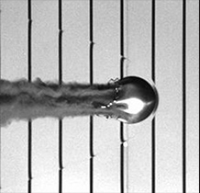
火薬の開発は、日本工機工業(株)とJAXAが共同で行った。最初に小型のモデルを製作し、銅の飛翔体が球状になるまでテストを繰り返した。（図６ 参照）JAXAからの最初の設計仕様は、大きさや重さに大きさ制限はないため、直径30cmと比較的大きいイメージで開発された。しかしその後、ロケットの搭載制限があり、サイズと重量が次第に小さくなり、しばしば設計変更があった。目標物も乾いた砂や、石膏のような砕けやすい岩など様々なタイプを想定して開発された。
図６ 小型モデルの衝突実験
爆薬は安定性がよく速度がでるものとして、粒径の異なる２種類のものを混ぜ、液状の硬化剤で固めている。（ロケットの補助エンジンと同じ方法）硬化剤はバインダーの一種でゴルフの人工芝にも使用されている接着剤に似ている。
爆薬自体は通常は水あめの状態になっている。約60度に加温し、上部から空気が入らないように少しずつ充填された。 爆薬充填後、溶接することは危険なため、ネジで塞ぐ構造になっている。その穴の直径は2㎝のためトルクレンチを使用し、12本のボルトを１本ずつ4時間ごとに締めていくなど充填する際にも苦労があった。

- 衝突実験の苦労
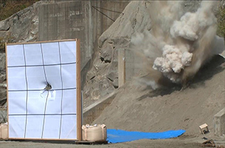
地上で爆破テストを何度も繰り返した。約100ｍの弾丸が勢いよく飛び出すため、岐阜県飛禅市の神岡鉱山でも行われた。（図7参照。ライナの軌道が残るように、衝突点の前に木枠と目盛の付いた布の衝立を使用）
ちなみに、日本工機工業は、1964年の東京オリンピックの聖火を開発した会社である。雨が降っても風が吹いても絶対に消えない聖火トーチ(日本工機工業の登録商品名)を開発した。(現在は製造が終了し、新たなトーチを開発中)（図8参照）
図７ 神岡鉱山での爆破実験

- 企業のノウハウに活用
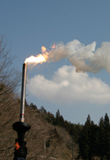
初代のはやぶさから地球帰還の6か月後2010年12月、JAXAは衝突体の開発を公募したが、応募したのは日本工機工業（株）のみであった。2011年1月に10人のチームを作り、2分の１モデルで約30個のモデルを試作。その後、実施のサイズを４個開発。
その間、福島県の白河実験場は東日本大震災で被災し、工場も２週間停止。何とか2014年12月の打ち上げまで間に合わせて完成させた。JAXAからの委託金額は、低かったが、培ったノウハウは、今でも生かされている。
図８ 聖火トーチ日本工機工業（株）のホームページより

